المدرسة العليا للأساتذة القبة: 5ماي 2008
قسم العلوم الطبيعية. الامتحان الثالث في الجيولوجيا
وحدة الجيولوجيا السنة 4 باك +5

السؤال الأول:
تميزت القشرة الأولية للأرض بعد تبردها بظهور ثلاثة تشكيلات صخرية
1- ما هي هذه التشكيلات؟
2- كيف نشأت؟
3- ما هي علاقتها بالدورة البانية للجبال؟

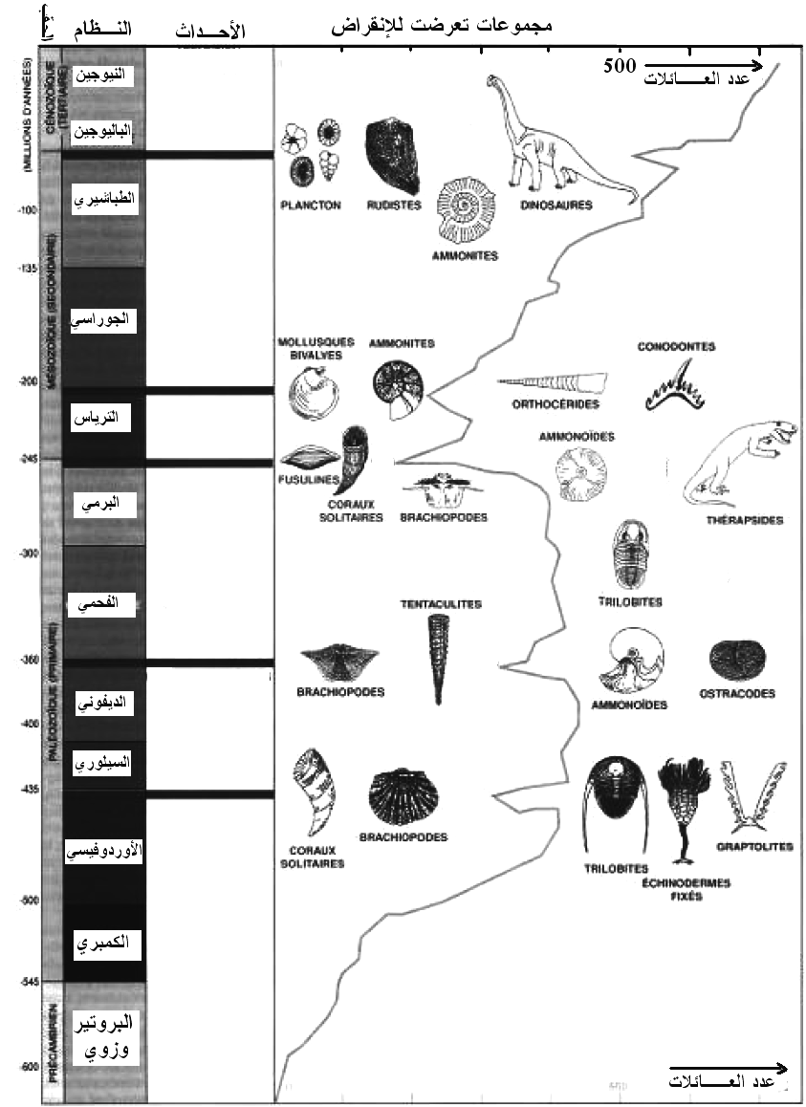
السؤال الثاني:
مرت الأرض منذ الباليوزوي إلى الآن بخمسة أزمات بيوجيولوجية، الوثيقة المقابلة تبين العلاقة بين تطور الكائنات الحية والعمر الجيولوجي.
1- ما هي أهم الأحداث البيولوجية التي مرت بها الأرض منذ الباليوزوي
2- حدد أهم الأزمات من الباليوزوي إلى الآن

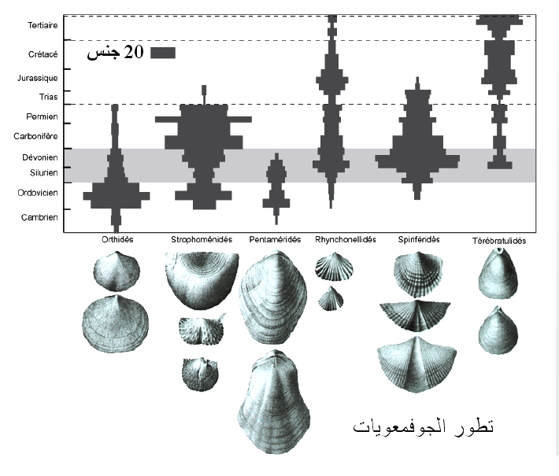
تمثل الوثيقة المقابلة آثار أزمة بيو-جيولوجية على مجموعة من الكائنات الحية متمثلة في الجوفمعويات.
3- ما هي هذه الأزمة
4-ما هي آثارها الكونية والأرضية؟

السؤال الثالث:
الميوسين تشكيلات رسوبية فتاتية مرتبطة بالدورة البانية للجبال الألبية
1- كيف نشأ؟
2- ما هي المرحلة التي ميزها؟
3- ما هي علاقته بالصخور المغتربة ؟
ملاحظة : تكون الإجابة برسم.

السؤال الرابع
تتميز الجزائر بثروات طبيعية هائلة منها ما هو مستغل ومنها ما هو كامن في باطن الأرض.
1- ضع تقسما لمختلف مجالات الجزائر.
2- أربط في جدول بين المجال الجيولوجي من جهة المكونات البتروغرافية، عمرها ونوعية الثروات المرتبطة بها من جهة ثانية.

بالـتـوفـيـق

